工程力学专业人才培养状况报告（2016）

一、人才培养目标
工程力学专业具有理工结合的鲜明特色，本专业致力于培养具有优良的数理基础和科学素质，熟练掌握各力学分支的基本理论和基本技能，能够从事工程科学领域创新性前沿研究的工程技术人才；以及能够熟练运用现代力学理论研究、实验分析和数值模拟等综合科研手段解决问题的高级科学人才。学生毕业后可在力学及其相关交叉学科领域继续深造，或从事教学科研工作，也可以进入工程技术相关领域（如机械、土木建筑、航天航空、材料、能源、化工、船舶与海洋工程等）从事应用研究、技术开发或管理工作。

二、培养能力

（一）专业设置情况
工程力学专业是山东大学历史最悠久的工科专业之一，其前身是原山东工学院建校伊始的力学教研室，著名力学家刘先志教授曾在本专业执教数十年。本专业是山东大学开展研究生培养最早的专业之一，1978年即招收了第一批固体力学硕士研究生，于1980年6月成立工程力学本科专业，并于当年9月开始首次招生。2000年7月，随着新山东大学的成立，工程力学本科专业重新组建，进入了全新的发展阶段，2003年7月获批工程力学二级学科博士点（专业代码080104），2006年1月被批准为力学一级学科硕士点，2012年4月，工程力学专业被评为山东省特色专业（专业代码080102），2013年被批准增设立力学博士后流动站。至此，本专业拥有“本科-硕士-博士”完善的人才培养体系。

（二）在校生规模
截止2016年11月底，共有本科在校生110人，具体列表如下：
在校生数（人） |  |  |  |  |  | 转专业
总计 | 一年级 | 二年级 | 三年级 | 四年级 | 五年级及以上 | 转入  人数 | 转出  人数
110 | 29 | 30 | 22 | 29 | 0 | 0 | 3

（三）课程设置情况
1、培养方案学时与学分
学时数（学时） |  |  |  |  |  | 学分数（分）
总数 | 其中 |  | 其中 |  |  | 总数 | 其中 |  | 其中
总数 | 必修课 | 选修课 | 集中性实践教学环节 | 课内教学 | 实验教学 | 总数 | 必修课 | 选修课 | 集中性实践教学环节 | 课内教学 | 实验教学 | 课外科技活动
2533+23周 | 2053 | 480 | 23周 | 2385 | 148 | 151.5 | 121.5 | 30 | 14 | 132.875 | 4.625
实践教学学分占总学分比例：12.34% |  |  |  |  |  | 选修课学分占总学分比例：19.8%
2、实验情况
有实验的课程（门） | 独立设置的实验课程（门） |  | 综合性、设计性实验教学课程（门） | 实验开出率
14 | 1 |  |  | 100%
实验课程一览表
实验类型 |  | 课程名称 |  |  | 实验开出率
有实验的课程 |  | 大学计算机、材料力学、画法几何与计算机绘图、实验力学、流体力学、机械振动与噪声、计算力学、结构优化设计、计算机应用与软件分析、建筑结构检验、钢结构基本原理与设计、岩体力学、断裂力学 |  |  | 100%
独立设置的实验课程 |  | 大学物理实验I |  |  | 100%
综合性、设计性实验教学课程 |  | 机械振动与噪声、建筑结构检验、计算机应用与软件分析 |  |  | 100%
3、精品课程、双语课程、英语课程建设情况
课程名称 | 类型 | 负责人 | 时间
材料力学 | 省级精品课程 | 冯维明 | 2013
理论力学 | 省级精品课程 | 冯维明 | 2011
力学与现代科学技术 | 通识核心课程 | 冯维明 | 2010
结构优化设计 | 双语示范课程 | 虞松 | 2012
断裂力学 | 双语课程 | 刘敏 | 2011
4、课外科技文化活动
项目 |  | 数量
文化、学术讲座数  （个） | 总数 | 5
文化、学术讲座数  （个） | 其中：校级 | 1胡海岩院士
文化、学术讲座数  （个） | 院级 | 4
本科生课外科技、文化活动项目（个） | 总数 | 3
本科生课外科技、文化活动项目（个） | 其中：国家大学生创新性试验计划项目 | 1（大型烟风道自复位隔震热滑移支座和结构隔震设计研究）
本科生课外科技、文化活动项目（个） | 省部级项目 | 0
本科生课外科技、文化活动项目（个） | 学校项目 | 1（空间碎片捕捉轨道最优控制）
本科生课外科技、文化活动项目（个） | 院（系）自主立项项目 | 1(含交叉裂隙岩体在不同围压下的力学性能及破坏模式研究
统计时间：2015年9月-2016年11月

（四）创新创业教育情况
为积极响应党和国家提出的推动实施创新驱动发展战略，培养创新创业的青年大学生人才队伍，专业高度重视并大力推进大学生创新创业工作。具体措施包括：
1.制订了新的人才培养方案，强化创新创业课程建设，将面向全体学生和教育全过程的创新创业教育课程群纳入必修课、选修课，实行学分管理，鼓励学生申请通识教育核心课程中创新创业模块学分。
2.改善和优化本科生实习基地，最大限度地拓宽学生的科学视野。在过去一年中，经过全体教职员工的集体努力，新建立了三个本科生实习基地，包括机械制造、工程施工及管理、住宅产业化等多元化生产实习基地；
3. 大力推行“本科生导师制”的政策，积极引导和鼓励学生主动参与创新创业实践和科学探索；聘请校外有创业经验的企业家、管理人员，以及国内外高校相关专业的知名教授来校讲课，最大限度的激发学生对创新创业的兴趣和主动性；
4.大力开展创新创业教育培训工作，营造创新创业大环境。利用“挑战杯”启动宣讲会、经验交流会、新手手册、迎新晚会、家长见面会、年级大会、专业介绍、班会、“大学生讲堂”等集体活动，强化学生的创新创业意识，提升创新素质和创业技能。

三、培养条件

（一）教学经费投入
截止到2016年11月，各类经费的投入的具体数据如下：
单位：元
教学经费 | 2012年 | 2013年 | 2014年 | 2015年 | 2016年 | 合计
校内外实践实习费用 | 109400 | 58110 | 64934 | 36000 | 39800 | 308244
毕业设计 | 12600 | 14600 | 21500 | 15500 | 16000 | 80200
教学研讨、差旅图书费 | 5000 | 5000 | 5000 | 5000 | 5000 | 25000
总计 | 127000 | 77710 | 91434 | 56500 | 60800 | 413444

（二）教学设备
截止2016年11月，本专业购置的教学设备列表如下：
设备名称 | 购置年份 | 台套数 | 单价(元/台) | 使用情况
静动态电阻应变仪 | 2011.11 | 10 | 4100 | 在用
应力应变参数测试仪 | 2011.12 | 30 | 3000 | 在用
钢筋拉力测试仪 | 2011.12 | 1 | 7000 | 在用
蝶式引伸仪 | 2012.01 | 1 | 2000 | 在用
引伸仪 | 2012.01 | 1 | 5000 | 在用
拉扭实验机 | 2012.12 | 1 | 90000 | 在用
电液伺服万能实验机 | 2013.04 | 1 | 179300 | 在用
静态电阻应变仪 | 2013.09 | 4 | 7500 | 在用
静载荷测试仪 | 2013.09 | 1 | 41500 | 在用
非金属超声波检测仪 | 2013.09 | 1 | 44000 | 在用
索力动态测试仪 | 2014.01 | 1 | 28800 | 在用
投影仪 | 2014.11 | 1 | 5199 | 在用
电动滴定装置 | 2016.11 | 2 | 3450 | 在用
振动力学教学实验系统 | 2016.11 | 1 | 49500 | 在用
冲击试验低温箱- | 2015.11 | 1 | 10050 | 在用

（三）教师队伍建设

1、师资队伍数量及结构
截至11月底,在职专任教师共17人。
（1）职称结构
 | 高级 | 中级 | 初级及以下
总数 | 10 | 7 | 0
所占比例 | 58.82% | 41.18% | 0
（2）学历结构
 | 研究生 | 本科 | 专科及以下
总数 | 17 | 0 | 0
所占比例 | 100 | 0 | 0
（3）学位结构
 | 博士 | 硕士 | 其它
总数 | 16 | 1 | 0
所占比例 | 94.1% | 5.9% | 0
（4）年龄结构
 | 34 岁及以下 | 35 岁-50 岁 | 51 岁及以上
总数 | 0 | 12 | 5
所占比例 | 0 | 70.6% | 29.4%
2、人才队伍建设情况
本专业教师拥有教师17名，教师队伍体量偏小，年龄结构基本合理，其中16位教师拥有博士学位，另有1位教师博士在读，拥有一年以上海外经历的教师比例达到58.8%。在过去五年内，有1名教师获得全国优秀博士论文提名论文指导老师，1名老师获得全国徐芝纶力学优秀教师奖， 3位教师获得“山东大学教学能手”荣誉称号，2位教师获山东大学“我最喜爱的教师”称号。
科研方面，在过去五年内，本专业老师共承担973计划子课题1项，军工863计划项目6项，国家自然科学基金科研项目10项，省部级科研项目8项，获得省部级一等奖以上科学技术奖励3项。

3、教师获奖情况
奖励名称 | 奖励类型 | 获奖级别 | 完成人 | 获奖年度
山东大学2016年度“我最喜爱的教师” | 教学 |  | 刘广荣 | 2016
2015-2016学年青年教师课堂教学比赛 | 教学 | 三等奖 | 乔丽苹 | 2016
第四届“杜庆华力学与工程奖” | 科研 |  | 王少伟 | 2016
4、教学研讨及研修活动
2013-2016年，本专业所有青年教师持续参加山东大学教学促进与教师发展中心教师发展科组织举办的“山东大学教师教学系列化培训”，集中学习了《BOPPPS微格教学演练》、《教学发生方法与训练》、《山东大学课程中心建设与使用技术》等知识，有效提升了青年教师的教学能力和教学素养；
2016年4月，冯维明，华东基础力学理事长会议；
2016年7月，冯维明，邓迪大学教学交流；
2016年7月 ，王少伟、赵茉莉，香港大学机械工程系访问；
2016年8月，冯维明，华东地区基础力学会议；
2016年8月，王炳雷、王少伟、赵茉莉， 呼和浩特参加北方七省市力学会议；
2016年8月，王炳雷赴加拿大蒙特利尔第24届理论与应用力学世界力学家大会；
2016年9月，冯维明，《力学与实践》编委会；
2016年10月，王少伟， 南京参加第九届全国流体力学会议；
2016年10月 ，王少伟， 解放军后勤工程学院参加教育部高等学校力学类专业教学指导委员会暨全国高校力学院长/系主任联席会议；
2016年11月，王少伟， 韩国亚洲大学参加中日韩工科研讨会议；
2016年11月，张波，第三届建筑科学与工程创新论坛；
2016年11月，冯维明，空间及运动体控制技术学术会议；
2016年11月，王炳雷，西安参加全国压电和声波理论及器件应用研讨会；
2016年，力学专业成功申报山东大学2016年度教育教学综合改革立项重大项目，该项目目标是适应新时期高等教育的要求和新形势下人才培养的需求，积极探索基础力学课程教学中的一般规律，构建融知识传授、能力培养、素质教育于一体的力学课程教学新体系，对基础力学课程平台进行改革实践活动，打造高水平、高效率的教学团队。目前项目已顺利启动，各项工作已经开展。
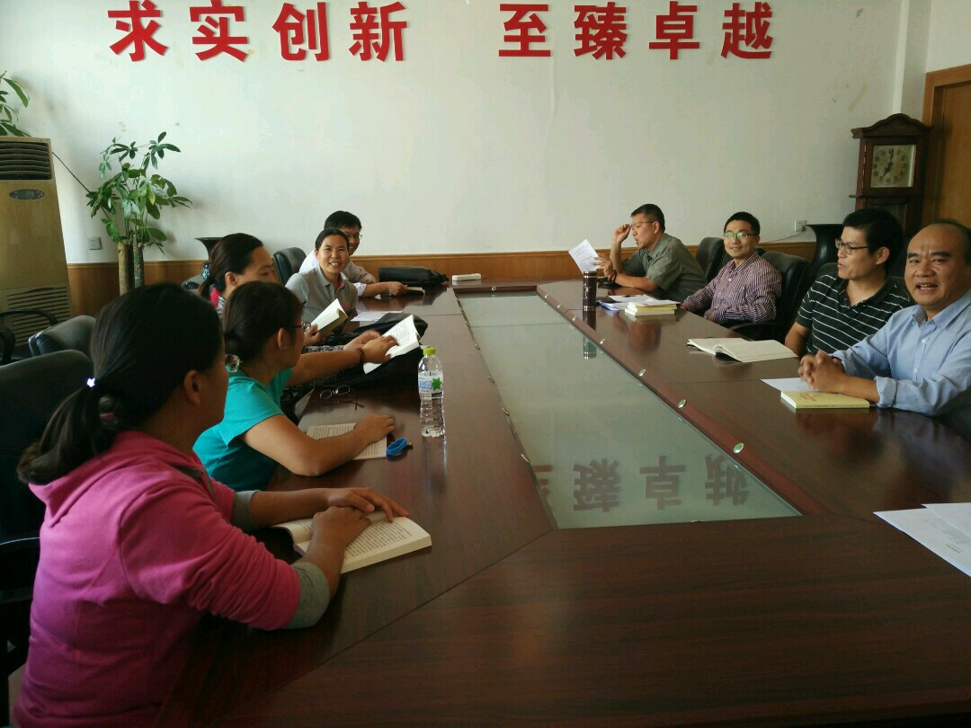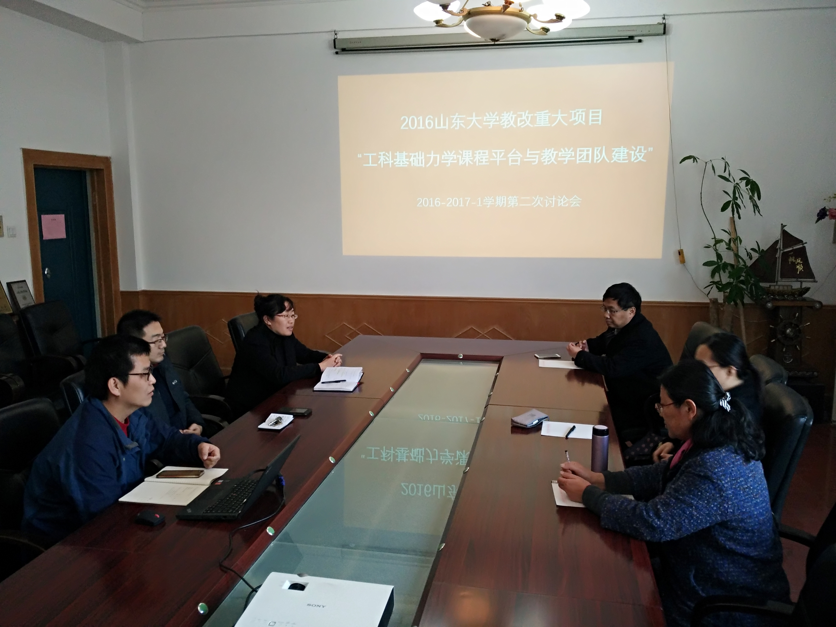
教研项目名称 | 参与人员 | 项目来源 | 时间
工科基础力学课程平台与教学团队建设 | 王少伟 | 山东大学2016年度教育教学综合改革立项重大项目 | 2016

（四）实习基地
本专业原有实习基地4处，为拓宽本专业学生视野，在过去一年中新增加5处实习基地，分别为：平安建设集团、先河机电有限责任公司、西安卫星测控中心、中国飞机强度研究所、济南第二机床厂。所有实习基地具体情况如下：
序号 | 基地单位名称 | 地址 | 每次可接纳人数 | 当年接纳学生总数 | 实习内容
1 | 开封红桥锚机厂 | 河南省开封市 | 20 | 18 | 生产实习
2 | 山东智邦建设工程检测有限公司 | 山东省济南市 | 30 | 26 | 认识实习
3 | 平安建设集团 | 山东省济南市 | 30 | 26 | 认识实习
4 | 先河机电有限责任公司 | 山东省淄博市 | 30 | 25 | 生产实习
5 | 西安卫星测控中心 | 陕西省西安市 | 15 | 8 | 认识实习
6 | 中国飞机强度研究所 | 陕西省西安市 | 15 | 8 | 认识实习
7 | 济南第二机床厂 | 山东省济南市 | 30 | 28 | 生产实习
8 | 山东高速集团 | 山东省济南市 | 30 | 26 | 认识实习
9 | 山东神力索具有限公司 | 山东省济宁市 | 30 | 30 | 生产实习
以上实习基地覆盖了力学专业毕业生的最可能毕业去向，包括制造业、建筑业、机械加工、智能控制等相关行业，不仅最大限度的开拓了学生的视野，也为学生的就业和将来职业成长奠定了一定的基础。

（五）信息化建设
截止2016年11月，本专业共建设有多媒体课程资源网站18个，分别为：材料力学、理论力学、弹性力学、断裂力学、专业英语、机械振动与噪声、机械工程基础、数值分析与编程、实验力学、建筑结构检验、实验力学、复合材料力学、认识实习、常微分方程、土木工程概论等课程网站。其中《材料力学》、《理论力学》课程建设为省级精品课程网站。

四、培养机制与特色

（一）合作办学
以培养学生综合竞争力为办学宗旨，以产学研协同育人为手段，增强合作办学能力，与平安建设集团、开封红桥锚机厂、西安卫星测控中心、先河机电有限责任公司及山东智邦建设工程检测有限公司等企业及科研机构成立教学实践基地，安排学生定期到相关单位进行认识及生产实习，使学生的理论水平在实践中得到加深及提升。

（二）教学管理
为了本专业教学任务和目标的顺利实现，圆满完成学校和学院所安排的教学任务以及实现本专业课程的教学质量的提高，根据学校和学院的教学要求，对本系的教学管理工作总结如下：
1、根据学校和学院下达的教学要求，制定本专业的教学工作计划及安排，实时的安排对应的教师进行教学工作，保证本专业教师所承担的教学工作能够有计划、有步骤、有条不紊的进行。
2、加强教师的教学质量和学生的学习质量管理。首先，新进教师的培训，要求新进教师必须参加学校和学院组织的新进教师培训活动，尽快进入教师角色，提高每位教师的教学水平。其次，建立健全听课制度，对于每学期的教学工作，安排资深教授对本专业教师的课堂教学进行现场指导。最后，建立班主任制度，选用富有经验的年轻教师兼任本专业各班级班主任工作，加强与学生的联系，并不定期举办学生会议或活动，对学生思想和学习进行针对性指导。
3、组织开展教学研究活动，促进教学工作改革。不定期召开教学研究工作，对在教学中出现的问题进行分析和讨论。同时，开展教学方法研究，对翻转课堂、MOOC等新的教学方法进行学习，提高教师教学质量。
4、加强学生的毕业设计管理工作。根据教学计划，合理安排学生的毕业设计工作，并对毕业设计过程进行全程监督、检查，提高学生的毕业设计质量。
5、针对特有教学目标和教学对象，优化教学设计，合理选择和运用现代教学多媒体技术，与传统教学手段有机组合，共同完成教学过程，达到最理想的教学效果。

（三）产学研协同育人机制
为了全面培养本专业学生的综合素质和能力，从而全面提高本专业毕业生的就业竞争力，在现有条件上，我们优化了各种资源，包括师资配置，实习基地等社会资源等，充分发挥各方面的资源优势，在如下方面做出了育人机制的改善：
1.理论学习与实践训练相结合，重视学生实践能力和创新能力的培养，确保理论教学过程中能让学生牢固地掌握理论知识，养成科学思维方法。在新的教学方案中提高了部分课程的实验课时比例，加强学生的课内实践能力和创新能力，确保学生理论联系实际，具备充分利用理论知识解决实际问题的基本能力。
2.产学研三方协同育人，在培养方案的制定过程中，充分考虑企业和社会的需求，特别是要求实习基地承担人才的协同培养义务，提升人才培养的适用性，满足社会对人才的需求；
3.坚持“学研结合，定岗培养，双向参与”的原则，坚决执行“本科生导师制”的培养方案，鼓励有科研项目的教授向本专业本科生开放适量岗位和适当的科研项目训练，打破了以课堂教育、理论学习为主的传统人才培养模式，对培养专业型创新人才有重要的意义。
4.坚持“多方向实践，个性化定位"的基本原则，根据工程力学特点，确定了工程力学系“振动理论及控制”、“流体力学及应用”、“航天航空”及“结构强度”等方向作为工程力学专业学生的备选发展方向，在这四个主要方向都为学生建立了对应的企业或科研单位作为实习平台，企业和科研机构参与高校教学指导与学生培养过程管理，高校参与企业和科研机构实习过程监督与效果评估，为学生发展方向的个性化提供充分的选择空间。
在过去几年中，本专业本科生在国内核心期刊、EI源期刊、国际SCI期刊发表的论文数逐年攀升，充分说明以上培养模式的改变对人才培养和成长的重要价值和意义。

（四）“三跨四经历”人才培养模式
项目 |  | 2013 | 2014 | 2015 | 2016 | 合计
本校学  习经历 | 招收人数 | 30 | 26 | 30 | 29 | 115
本校学  习经历 | 具有双学位背景
第二校  园经历 | 派出 | 6 | 6 | 7 | 6 | 26
第二校  园经历 | 接收
海外学  习经历 | 派出
海外学  习经历 | 接收
社会实  践经历 | 社会实践团队 | 2 | 2 | 2 | 3 | 9

（五）暑期学校
暑期学校采取“吸引外校学生走进来，鼓励本校学生走出去”的方针。一方面，利用暑假的长假期，举办以本科生为主体的具有力学特色的学术交流活动，积极吸引校外学生参加活动，增大外校学生对山东大学工程力学专业的了解，吸引外校生源报考本校研究生18人次，该活动极大的优化了本专业研究生的生源配置，在2015年所招收研究生中，除1名学生外，其余学生均毕业自国内高水平985院校。另一方面，鼓励本校学生走出去，最大限度地资助三年级本科生参加清华大学、北京大学、浙江大学、中国科学技术大学等国内顶级高校或科研院所举办的暑期活动46人次，该项举措不仅使学生的专业知识面得到极大的拓广，也促进了我校工程力学专业与国内其他兄弟院校的相互了解。更重要的是，该活动已经成为本专业提升人才培养质量的一个重要途径，在过去连续几届毕业生中，参加以上暑期学校的学生已有十余人获得了清华大学、北京大学以及中国科学院等国内顶级院校或科研院所的直博生录取资格。

（六）校园文化建设
校园文化建设作为人才培养结构的重要补充，工程力学专业的教师们协助学生开展了丰富多彩的校园活动，取得了良好的成效。“大学生讲坛”上力学学子对力学知识的精彩诠释，获得了全院师生的肯定与掌声，一等奖为力学专业学生获得；各班主任老师负责定期召开班会，在关心学生学习和学业之外，更注重学生的人格与信念培养；工程力学专业各班级之间以及师生之间，不定期举行篮球、足球、羽毛球比赛及集体爬山等体育活动，不仅强健了体魄，也增强了上下年级之间和师生之间的交流；每年的必备项目，给一年级新生的专业特色介绍及大四学生的毕业经验交流会，为学生的职业生涯规划提供最大的帮助。

五、培养质量

（一）毕业率及学位授予率
2016年共审核应届毕业生26人，符合毕业条件的人数为26人，应届本科生总体毕业率为100%；符合学位授予条件有26人，应届本科生总体学位授予率100%。

（二）毕业生就业率
表：2016届毕业生就业率
项目 |  | 人数 | 百分比
1. 本专业应届毕业生就业率 | 专业就业学生总数 | 13 | 50.00%
1. 本专业应届毕业生就业率 | 已就业学生人数 | 11 | 42.31%
1. 本专业应届毕业生就业率 | 其中灵活就业人数
1. 本专业应届毕业生就业率 | 灵活就业率
2.本专业应届毕业生升学基本情况（人） | 免试推荐研究生 | 4 | 15.38%
2.本专业应届毕业生升学基本情况（人） | 考研录取 | 13 | 50.00%
2.本专业应届毕业生升学基本情况（人） | 出国留学 | 1 | 3.85%

（三）就业专业对口率
专业对口情况 | 人数
基本对口 | 0
有些关联 | 0
非常对口 | 11
毫不相关 | 0
不清楚 | 2

（四）毕业生发展情况
截至2016年11月底，2016届毕业生的26人具体发展情况如下：1人出国深造；12人在西北工业大学、同济大学、中国科技大学、山东大学等国内著名985高校攻读研究生，其中2人为直博生；6人已在包括北京黑鸟、绿地等大型公司或者企业入职；另有2人在全力准备2017年研究生入学考试。

（五）就业单位满意率
截止2016年11月底，2016届26名毕业生中，所有毕业生均受到用人单位（或就读院校）的高度评价。

（六）社会对专业的评价
在人才培养方面，工程力学专业是山东大学最久负盛名的专业之一，本专业毕业生已经有多人成长为多个领域的著名专家或者学者。
北京理工大学校长、中国科学院院士胡海岩教授曾在本专业度过6年的求学生涯，分别于1982年和1984年在本专业获得学士和硕士学位；
国际知名生物医学工程专家、美国莱斯大学(Rice University)讲席教授、“千人计划”专家包钢教授是本专业硕士毕业生（1981年）；
华东理工大学动力与机械工程学院院长，“长江学者”轩福贞教授1996年毕业于本专业固体力学方向，获得力学硕士学位；
新山东大学成立以后，工程力学本科生班于2001年恢复招生，我系的每届毕业生都有被北京大学或清华大学等国内品牌大学的优势专业直接录取为博士研究生，是对本专业学生培养质量的极大肯定。

（七）学生就读该专业的意愿（专业满足率）
表：2016年本科招生一志愿满足率
录取人数 | 第一志愿录取人数 | 一志愿录取率 | 调剂人数 | 调剂率 | 报到率
30 | 7 | 23.3% | 23 | 76.7% | 100%

（八）学习成果
项目 |  |  | 内容
学科竞赛获奖（项） |  | 总数 | 2
 |  | 其中：国际级 | 0
 |  | 国家级 | 2(全国大学生物联网竞赛华东赛区一等奖 (创青春计划竞赛银奖山东岩创公司)
 |  | 省部级 | 0
本科生创新活动、技能竞赛获奖 |  | 总数 | 2
 |  | 其中：国际级 | 0
 |  | 国家级 | 1(全国大学生英语竞赛特等奖
 |  | 省部级 | 1(齐鲁大学生创业大赛二等奖)
文艺、体育竞赛获奖（项） |  | 总数 | 0
 |  | 其中：国际级 | 0
 |  | 国家级 | 0
 |  | 省部级 | 0
学生发表学术论文（篇） |  |  | 0
学生发表作品数（篇、册） |  |  | 0
学生获准专利数（项） |  |  | 0
英语等级考试 | 英语四级考试累计通过率（%） |  | 93.9%
英语等级考试 | 英语六级考试累计通过率（%） |  | 54.28%

六、毕业生就业创业
因专业特点，本专业的毕业学生多进入研究生阶段深造，从事科研相关工作，自主创业案例缺乏。

七、专业发展趋势及建议
最近几年，我国宏观经济发展处于转型阶段，随着“一带一路”以及国家海洋发展战略等宏伟经济计划的提出，国民经济发展对科技的依赖程度越来越高，科学技术对经济的贡献率逐年攀升。工业企业的转型和发展，离不开人才队伍的建设，尤其是对于具有扎实的理论基础，了解多学科的知识体系，知识层次较高、具有较强创新能力的研发人才的需求越来越大。作为几乎所有工科专业的基础，工程力学专业的发展必将是这场经济革命中不可忽视的重要分子之一。
力学是集基础科学与技术科学于一体的学科，其发展横跨理工各类专业，与生产实际的结合非常密切。与力学相关的基础学科有数学、物理、化学、天文、地球科学及生命科学等，与力学相关的工程学科有机械、土木、石油、航空、航天、交通、能源、化工、材料、环境、船舶与海洋等，同时对计算机软件开发与应用、新材料研制、生物工程、环境工程等新领域的开拓起着十分重要的作用。工程力学专业是现代科学技术中历史悠久、发展迅速、应用广泛的具有技术学科性质的工科专业，是一个“厚基础、宽口径”的专业，主要包括固体力学、流体力学和一般力学与力学基础等学科。现在的工程力学专业，与时俱进，多增加了使用大型工程力学分析软件解决实际问题以及利用计算机辅助测试系统进行工程测试和分析的学习。工程力学研究的领域非常广泛，它几乎与所有工科专业交叉，直接解决工科专业发展和工程实际中的力学难题。可以毫不夸张的讲，任何一项现代工程项目或科研任务都会与工程力学问题紧密相关。
所以，国民经济的重点产业都需要力学的人才，工程力学专业的毕业生有广泛的就业去向。从这些年本校毕业生的发展来看，社会上对力学人才的需求量越来越大，尤其是汽车制造、机械制造、航空航天、电力行业、力学教育方面，需求比较旺盛。但是，为了适应当前国家经济发展计划的需要和力学自身学科发展的特点，我们在将来人才培养过程中应当坚持如下原则：
1.人才培养过程中要把握复合型人才培养方向。现代科学和经济的发展，对复合型人才的需求和依赖性越来越强，该类人才既要掌握深厚的理论基础知识，又要拥有过硬的实践能力。因此，在人才培养过程中要强调理论联系实际的原则。
2.人才培养过程中要强调深厚的理论功底的掌握。力学学科是最古老的自然科学学科分支之一，即使从现代力学的发展算起，力学研究的理论和方法已经发展到了一个相当的高度。尽管如此，依然有很多工程问题亟待力学理论和方法去解释和攻克，这就需要更高水平的大量力学专业人才的成长和培养。
3.人才培养需要多元化的原则、开放培养的原则。开放办学是现代大学的趋势之一，将社会、企业等优质资源引入，作为人才培养方案的重要补充；理顺产学研的有机结合模式，特别是山东大学作为高水平的985大学，我们在本科生的培养过程中要重视“研”和“学”的互补关系，力争为社会培养更多更优秀的工程力学专业毕业生。

八、存在的问题及整改措施
在过去几年中，尽管工程力学专业在人才培养和师资队伍建中取得了瞩目的成就，但是依然有如下问题需要改进：
1．教师人才队伍建设迫在眉睫。作为985院校的工科专业，本专业缺乏杰出人才计划级别的领军教授，直接导致了本专业在科研方面的发展动力不足。
2. 部分课程教学需要进一步深化改革。包括两个方面，一方面是对现有部分课程教学内容和组织方式进行调整优化，另一方面是需要将适应社会和科技发展需要的新课程内容纳入到新的教学计划中来。
3. 实验课程的开设善待优化。目前我们拥有的实验条件相对于科技的发展已经老化，急需针对性的补充一些先进实验设备来改善实验教学条件，以适应产学研一体的人才培养思路。

